WebCamMonitor v2

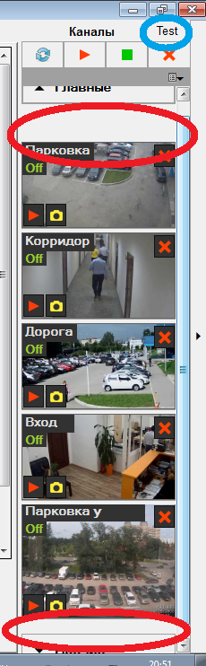
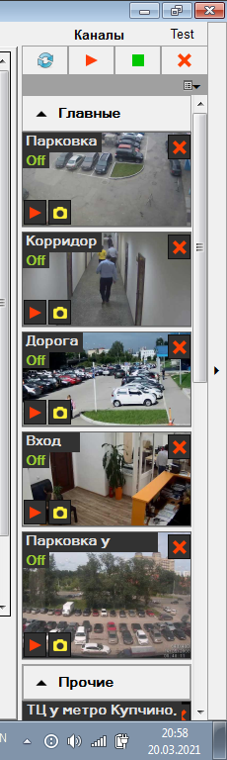
- Глюк при распахивании
пакета каналов.
Это происходит в пограничном случае, когда высота всех пакетов чуть больше высоты окна, тогда появляется «нестабильный» скролинг. Убедиться в этом можно, используя кнопку Test. Она выполняеет команду PerformLayout для контейнера пакетов.
Нестабильных состяний насчитывается до четырех.
Этого глюка не наблюдается, когда высота всех пакетов значительно выше/ниже высоты окна.

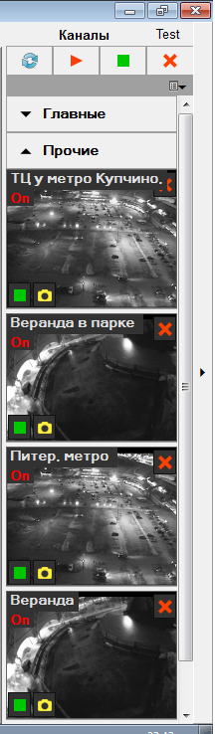
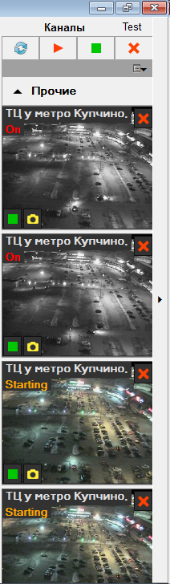
- Нельзя запустить более чем два канала с одного сервера. Не знаю почему. С разных серверов не проблемма. Вы сами можете в это убедиться.
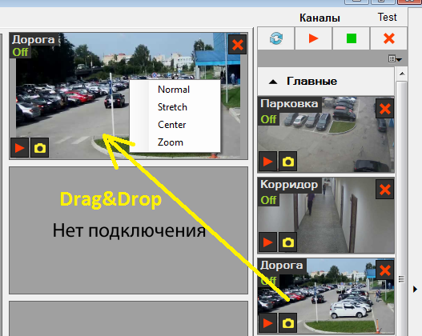
- Назначение плееру канала осуществляется мышкой (DragDrop). Имеется контекстное меню, в котором, впрочем, мне не удалось устойчивое выделение текущего состояния.

